Czy blaty ze spieków kwarcowych dekton to dobry wybór?
Zastanawiasz się czy blaty ze spieków kwarcowych dekton to dobry wybór do wnętrza Twojej kuchni? Przeczytaj o tym w naszym artykule.

Czy warto zdecydować się na blaty ze spieków kwarcowych dekton?
Stoisz przed wyborem mebli do kuchni? Zastanawiasz się jakie blaty spełnią Twoje oczekiwania? Sprawdź w naszym artykule dlaczego blaty ze spieków kwarcowych dekton to dobra opcja.

Trwałe blaty w Twojej kuchni

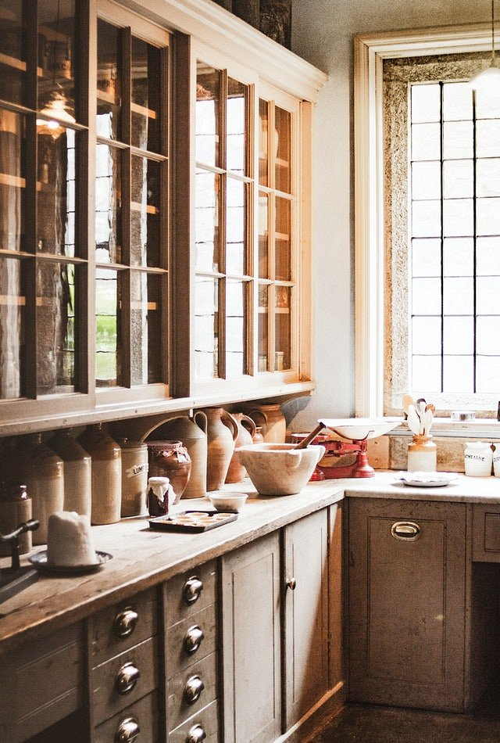
Na samym początku warto wspomnieć o tym, iż spiek kwarcowy jest to stosunkowo nowy materiał. Niemniej jednak znajduje one szerokie zastosowanie zarówno we wnętrzach budynków jak i na zewnątrz. Świadczy to o tym, iż spiek kwarcowy oferuje nam zarówno trwałość jak i odporność, które można porównać do granitu. Blaty ze spieków kwarcowych dekton to także dobre rozwiązanie pod względem estetycznym, gdyż przy zastosowaniu tego materiału, uzyskamy efekt niemal identyczny wizualnie, jak przy wykorzystaniu naturalnego kamienia.
Blaty ze spieków kwarcowych dekton od Kontin
Kontin to firma z Kielc, która od wielu lat zajmuje się produkcją elementów dekoracyjnych z kamienia a także wszelakich elementów zewnętrznych budynków. W katalogu firmy znajdziemy granit, marmur ale również materiały typu spiek kwarcowy. lub konglomerat kwarcowy. To właśnie w Kontin zamówimy blaty ze spieków kwarcowych dekton.

